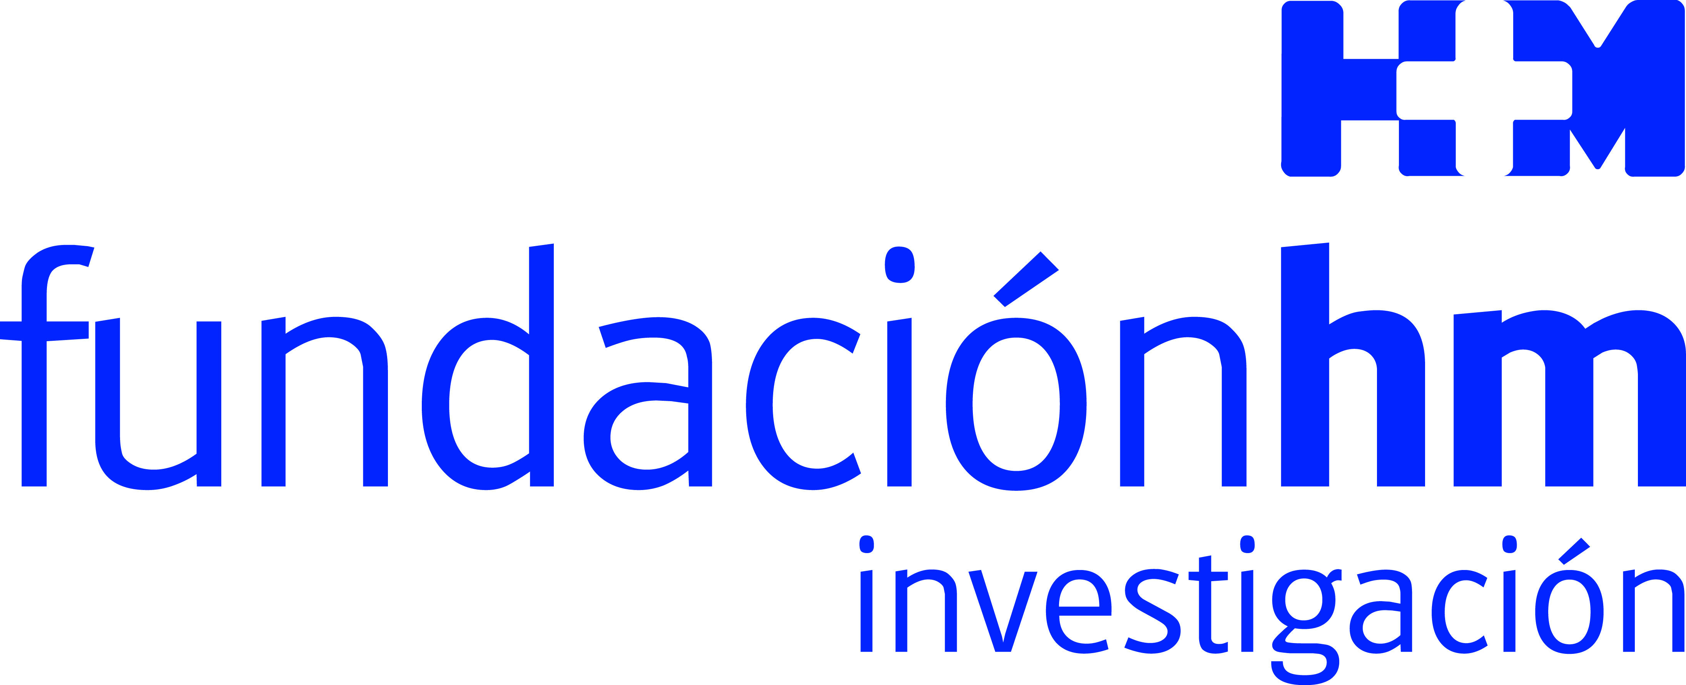
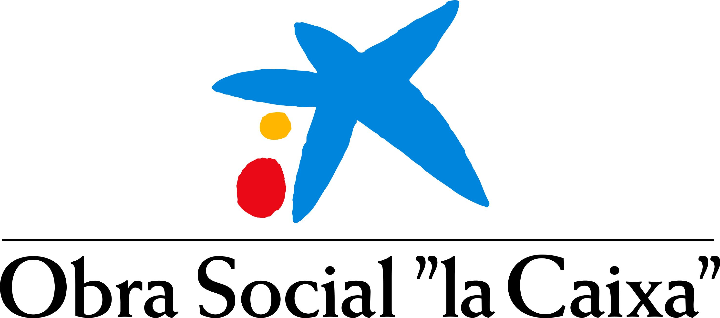

La entidad apoya así la labor del equipo de la Dra. López-Ibor con los niños y sus familias

LA OBRA SOCIAL “la Caixa” COLABORA CON LA FUNDACIÓN DE INVESTIGACIÓN HM HOSPITALES EN PROYECTOS DE ONCOLOGÍA PEDIÁTRICA

- Los fondos irán destinados a niños con enfermedades incurables al diagnóstico y a niños cuyo tumor ha recidivado tras un tratamiento estándar. En sus tumores, se estudiarán mutaciones en busca de fármacos que puedan ser efectivos en el tratamiento de estos niños

- Desde enero de 2009, el Programa de Atención Integral a Personas Avanzadas de la Obra Social “la Caixa” ha atendido a más de 73.000 pacientes y 106.000 familiares en los más de 100 centros hospitalarios y sociosanitarios en los que se desarrolla el programa

Madrid, 9 de julio de 2015. La Obra Social “la Caixa” seguirá colaborando con la Fundación de Investigación HM Hospitales en proyectos de la Unidad de Hematología y Oncología Pediátrica de HM Hospitales (UHOP), ubicada en el Hospital Universitario HM Montepríncipe.

La firma del acuerdo tuvo lugar en HM Montepríncipe y contó con la presencia del Dr. Alfonso Moreno, presidente de la Fundación Hospital de Madrid; el director de Recursos Corporativos de HM Hospitales, Alejandro Abarca; la secretaria general de HM Hospitales, la Dra. Elena Abarca; el Dr. Peláez, subdirector de HM Hospitales y la Dra. Blanca López-Ibor, directora de la UHOP. Por parte de la Obra Social “la Caixa” asistieron Álvaro Colino, director del Centro de Empresas de Castellana e Ignacio Cid Pertierra, director Banca de Empresas del C.E. Castellana; asimismo acudieron Verónica de Pascual, coordinadora del Programa de Atención Integral a Personas con Enfermedades Avanzadas de la Obra Social “la Caixa” y Javier Verdasco, gestor territorial de la Obra Social “la Caixa” en Madrid.

“En primer lugar -declara la Dra. López-Ibor- quiero agradecer a Obra Social “la Caixa” esta donación, muy importante para la UHOP”. Y añade que “en esta ocasión los fondos los dedicaremos a niños con enfermedades incurables tanto al diagnóstico como por haber recidivado tras un tratamiento estándar. Estudiaremos mutaciones en el tumor para las que existan fármacos que puedan ser administrados en estos pacientes”.

Por su parte, Álvaro Colino asegura que “la excelente labor del equipo de la Dra. López-Ibor con los niños y sus familias nos ha animado a continuar la colaboración que iniciamos el pasado año con la Fundación HM”.

Desde la Obra Social “la Caixa” consideran que este acuerdo es la continuación de una colaboración iniciada el pasado año con una de las entidades sanitarias de referencia en nuestro país que complementa la línea de actuación de la entidad financiera en el ámbito de los cuidados paliativos en España con el objetivo de proporcionar asistencia a las personas que se encuentran en el tramo final de su vida, buscando atenuar el sufrimiento y contribuyendo a que se encuentren bien atendidos durante sus últimos días. Ellos y sus familiares.

Desde enero de 2009, el Programa para la Atención Integral a Personas con enfermedades avanzadas ha atendido a más de 73.000 pacientes y 106.000 familiares en los más de 100 centros hospitalarios y socio sanitarios en los que se desarrolla el programa.

Fundación de Investigación HM Hospitales
La Fundación de Investigación HM Hospitales es una entidad sin ánimo de lucro, constituida en el año 2003 con el objetivo fundamental de liderar una I+D biosanitaria, en el marco de la investigación traslacional, que beneficie de forma directa al paciente y a la sociedad general, tanto en el tratamiento de las enfermedades como en el cuidado de la salud, con el objetivo de hacer realidad la Medicina Personalizada.

Asimismo, pretende lograr la excelencia en la asistencia sanitaria, con un claro compromiso social, educativo y de promoción de la investigación traslacional, para que los avances científicos, en tecnología e investigación, se puedan aplicar de forma rápida y directa a los pacientes.

Desde sus inicios promueve, financia y lidera proyectos de investigación en los que médicos e investigadores (básicos y clínicos) intentan resolver problemas asistenciales del día a día, con un beneficio directo para los pacientes, promoviendo una Medicina basada en la evidencia científica personalizada.

Asimismo, con un claro compromiso social, además de llevar a cabo diversos proyectos sociosanitarios, promueve la divulgación científica y la educación sanitaria, organizando foros científicos y editando monografías divulgativas y educativas.

Sus principales líneas de investigación se centran en Neurociencia, Cardiología, Pediatría, Cirugía (Unidad de Cirugía Oncológica) y Oncología (de adultos y pediátrica), destacando la Unidad CIOCC-START de Fases I en Oncología (65 pacientes reclutados en el último año), única en Europa, el Laboratorio de Dianas Terapéuticas y la Unidad de Xenoinjertos. Como servicios centrales, dispone de un Laboratorio de I+D+i, un Banco de Muestras Biológicas y una Unidad de Ensayos Clínicos.

La Fundación de Investigación HM Hospitales hace realidad la Medicina Personalizada, con la aplicación de los resultados de la investigación y de los avances científicos de forma directa en el paciente.

Obra Social “la Caixa”
La Obra Social es para “la Caixa” uno de sus rasgos más distintivos desde 1904, fecha de su nacimiento. En la actual coyuntura en la que las Obras Sociales de muchas cajas de ahorros han desaparecido, la entidad continúa apostando por reforzar sus programas de atención a los colectivos más vulnerables. Bajo la presidencia de Isidro Fainé, firme defensor de la Obra Social, la entidad mantiene en 2015 el presupuesto de ésta en 500 millones de euros, la misma cifra presupuestada en los siete años precedentes. Esta cantidad sitúa a la Obra Social “la Caixa” como la Fundación más importante de España y la tercera Fundación del mundo (tan solo antecedida por la Fundación Bill & Melinda Gates y por la Wellcome Trust Foundation).

En 2014, más de 9 millones de personas participaron y se beneficiaron de las 40.150 actividades impulsadas por la Obra Social “la Caixa”, primera Obra Social de España.

www.obrasociallacaixa.org

Más información: www.hmhospitales.com

Para más información:

DPTO. DE COMUNICACIÓN DE HM HOSPITALES
María Romero
Tel.: 91 216 00 50 / Móvil: 667 184 600
E-mail: mromero@hmhospitales.com

Cayetana Camuñas
CaixaBank. Comunicación Territorial Madrid
Tel. 91 586 51 70/ Móvil : 609 563 268
E-mail: cccamunas@lacaixa.es

